
Disciplina | Estatística para Soluções em T.I. Check Point 1/ 1.o Semestre
Professor | Ismael De Araújo Silva
Curso | Bacharelado em Sistemas de Informação | Turma | 2SIS
Nome | Pedro Henrique Castro da Silva | RM | 564200

Orientações para a realização da avaliação:
1. Avaliação individual.
2. Durante o processo de cálculo, utilizar o máximo de casas decimais que o Excel oferece.

[Questão 1] (Valor: 40 pontos) Considere os dados apresentados na “Tabela 1” indicada a seguir:
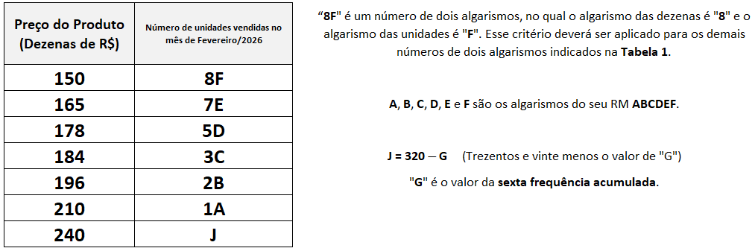
Apresente uma tabela contendo a variável de pesquisa informada e os valores:
a) (Valor: 10 pontos) das frequências absolutas.
b) (Valor: 10 pontos) das frequências acumuladas.
c) (Valor: 10 pontos) das frequências relativas (três casas decimais).
d) (Valor: 10 pontos) das frequências relativas acumuladas (três casas decimais).

Preço do Produto (R$) | Número absoluto de unidades vendidas no mês de Fevereiro/2026 | Número acumulado de unidades vendidas no mês de Fevereiro/2026 | Percentual de unidades vendidas no mês de Fevereiro/2026 | Percentual acumulado de unidades vendidas no mês de Fevereiro/2026
150 | 80 | 80 | 25.000% | 25.000%
165 | 70 | 150 | 21.875% | 46.875%
178 | 52 | 202 | 16.250% | 63.125%
184 | 34 | 236 | 10.625% | 73.750%
196 | 26 | 262 | 8.125% | 81.875%
210 | 15 | 277 | 4.688% | 86.563%
240 | 43 | 320 | 13.438% | 100.000%
Total | 320 | - | 100% | -

(Substitua a tabela indicada acima pela respectiva tabela preenchida.)

[Questão 2] (Valor: 20 pontos) Utilizando os dados da “Tabela 1”:

a) (Valor: 10 pontos) apresente o valor do preço médio por produto.
(Indicar a unidade de medida. Utilizar o ponto e a vírgula adequadamente.)
Preço médio por produto: R$1.800,08

b) (Valor: 10 pontos) Substitua a tabela indicada a seguir pela respectiva tabela preenchida.
x_{i} | f_{i} | x_{i}.f_{i}
150 | 80 | 12000
165 | 70 | 11550
178 | 52 | 9256
184 | 34 | 6256
196 | 26 | 5096
210 | 15 | 3150
240 | 43 | 10320
Total | 320 | 57628

(Substitua a tabela indicada acima pela respectiva tabela preenchida.)

[Questão 3] (Valor: 20 pontos) Considere a “Tabela 2” indicada a seguir:

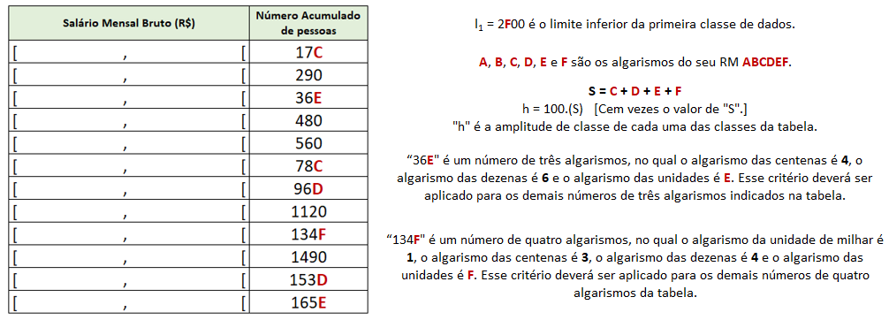

a) (Valor: 10 pontos) Substitua a tabela indicada a seguir pela respectiva tabela preenchida.
 | Limite inferior |  | Limite Superior |  | Frequências Acumuladas | Ponto Médio da Classe | Frequências Absolutas | Apoio para Média
[ | li |  | Li | [ | F_{i} | x_{i} | f_{i} | x_{i}.f_{i}
[ | 2000 | , | 2600 | [ | 174 | 2300 | 174 | 400200
[ | 2600 | , | 3200 | [ | 290 | 2900 | 116 | 336400
[ | 3200 | , | 3800 | [ | 360 | 3500 | 70 | 245000
[ | 3800 | , | 4400 | [ | 480 | 4100 | 120 | 492000
[ | 4400 | , | 5000 | [ | 560 | 4700 | 80 | 376000
[ | 5000 | , | 5600 | [ | 784 | 5300 | 224 | 1187200
[ | 5600 | , | 6200 | [ | 962 | 5900 | 178 | 1050200
[ | 6200 | , | 6800 | [ | 1120 | 6500 | 158 | 1027000
[ | 6800 | , | 7400 | [ | 1340 | 7100 | 220 | 1562000
[ | 7400 | , | 8000 | [ | 1490 | 7700 | 150 | 1155000
[ | 8000 | , | 8600 | [ | 1532 | 8300 | 42 | 348600
[ | 8600 | , | 9200 | [ | 1650 | 8900 | 118 | 1050200
Total |  |  |  |  | - | - | 1650 | R$9.229.800,00

b) (Valor: 10 pontos) Apresente o valor, em reais, do Salário Mensal Bruto Médio por pessoa.
(Indicar a unidade de medida. Utilizar o ponto e a vírgula adequadamente.)

Salário Mensal Bruto Médio por pessoa: R$5.593,82

[Questão 4] (Valor: 20 pontos) Considere a “Tabela 3” indicada a seguir:
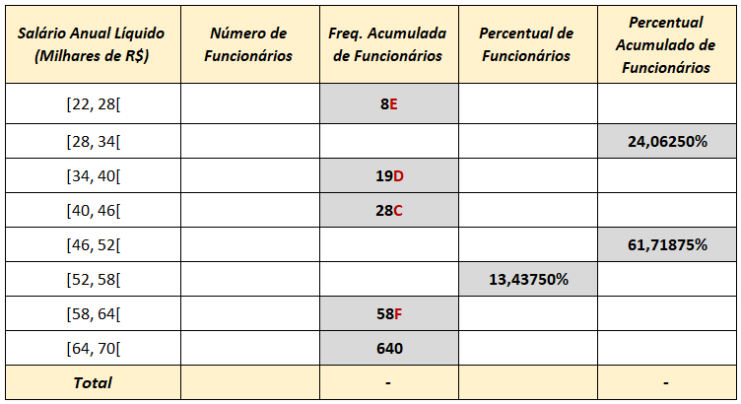
- A, B, C, D, E e F são os algarismos do seu RM ABCDEF.
- 8E é um número de dois algarismos no qual “E” é o algarismo das unidades.
- 19D é um número de três algarismos no qual “D” é o algarismo das unidades. Utilizar o mesmo critério para 28C e 58F.

a) (Valor: 10 pontos) Substitua a tabela indicada a seguir pela respectiva tabela preenchida.
 | Limite inferior |  | Limite Superior |  | Número de Funcionários | Freq. Acumulada de Funcionários | Percentual de Funcionários | Percentual Acumulado de Funcionários | Ponto Médio da Classe | Apoio para Média
[ | l_{i} | , | L_{i} | [ | f_{i} | F_{i} | fr_{i} | Fr_{i} | x_{i} | x_{i}.f_{i}
[ | 22 | , | 28 | [ | 80 | 80 | 12.500% | 12.500% | 25 | 2000
[ | 28 | , | 34 | [ | 74 | 154 | 11.562% | 24.062% | 31 | 2294
[ | 34 | , | 40 | [ | 38 | 192 | 5.938% | 30.000% | 37 | 1406
[ | 40 | , | 46 | [ | 92 | 284 | 14.375% | 44.375% | 43 | 3956
[ | 46 | , | 52 | [ | 111 | 395 | 17.343% | 61.718% | 49 | 5439
[ | 52 | , | 58 | [ | 86 | 481 | 13.437% | 75.155% | 55 | 4730
[ | 58 | , | 64 | [ | 99 | 580 | 15.470% | 90.625% | 61 | 6039
[ | 64 | , | 70 | [ | 60 | 640 | 9.375% | 100.000% | 67 | 4020
Total |  |  |  |  | 640 | - | 100.000% | - | - | $29,884.10

b) (Valor: 10 pontos) Apresente o valor, em reais, do Salário Anual Líquido Médio por funcionário.
(Indicar a unidade de medida. Utilizar o ponto e a vírgula adequadamente.)
Salário Anual Líquido Médio por funcionário : R$ 46.693,90

